Planowanie zajęć w podgrupach

Ulepszone wydruki

Wstęp 1

Definiowanie zależności 2

Planowanie zajęć 4

Wyświetlanie zajęć całego rocznika na planie grupy 4

Wyświetlanie zajęć laboratoryjnych na planie grupy 4

Inauguracja roku 5

Rezerwacja całego budynku lub kampusu 6

Przycisk zależne 6

Dodatek: Konfiguracja 7

Rozwiązywanie problemów 7

Instalacja 8

## Wstęp

Przeanalizujmy następujący problem praktyczny:

|  |  |  |  |  |  |  |  |  |  |  |  |  |  |  |  |  |  |  |  |  |  |  |  |  |  |  |  |  |  |  |  |  |  |  |  |  |
| --- | --- | --- | --- | --- | --- | --- | --- | --- | --- | --- | --- | --- | --- | --- | --- | --- | --- | --- | --- | --- | --- | --- | --- | --- | --- | --- | --- | --- | --- | --- | --- | --- | --- | --- | --- | --- |
| Rocznik danego kierunku studiów składa się z dwóch grup wykładowych, trzech grup ćwiczeniowych i czterech grup laboratoryjnych, jak przedstawiono na rysunku poniżej.   |  |  |  |  |  |  |  |  |  | | --- | --- | --- | --- | --- | --- | --- | --- | --- | |  | | |  | |  |  | | | | GRUPA WYKŁADOWA 1 (W1) | | |  | |  | GRUPA WYKŁADOWA 2 (W2) | | | | GRUPA ĆW 1 | | GRUPA ĆW 2 | | |  |  | GRUPA ĆW 3 | | | LAB 1 | LAB 2 | | | LAB 3 |  |  | | LAB4 |   Na rysunku przedstawiono studenta, który ma zajęcia w ramach grupy wykładowej 2 (W2), grupy ćwiczeniowej 2 (ĆW 2) i grupy laboratoryjnej LAB 3.  Oznacza to, że grupy W 2,ĆW 2 i LAB 3 nie mogą mieć zajęć w tym samym czasie.  Z kolei grupa LAB 3 i W 1 mogą mieć zajęcia w tym samym czasie, ponieważ student nie należy do grupy W 1.  Poniżej opisaliśmy, w jaki sposób skonfigurować program w taki sposób, aby obsłużyć opisany przypadek. |

## Definiowanie zależności

Planowanie rozpoczynamy od zdefiniowania zależności pomiędzy grupami. Powinniśmy to zrobić przed rozpoczęciem planowania. Podczas wprowadzania zależności kierujemy się zasadą, że grupami zależnymi są grupy występujące pod lub nad wybraną grupą.

Przykładowo, dla LAB 3 grupami zależnymi będą ĆW 2, ĆW 3 oraz W 2.

|  |  |  |  |  |  |  |
| --- | --- | --- | --- | --- | --- | --- |
| GRUPA WYKŁADOWA 1 | | | GRUPA WYKŁADOWA 2 | | | |
| GRUPA ĆW 1 | | GRUPA ĆW 2 | | | GRUPA ĆW 3 | |
| LAB 1 | LAB 2 | | | LAB 3 | | LAB4 |

Z kolei dla ĆW2 grupami zależnymi będą W1, W2, LAB2 i LAB3.

|  |  |  |  |  |  |  |
| --- | --- | --- | --- | --- | --- | --- |
| GRUPA WYKŁADOWA 1 | | | GRUPA WYKŁADOWA 2 | | | |
| GRUPA ĆW 1 | | GRUPA ĆW 2 | | | GRUPA ĆW 3 | |
| LAB 1 | LAB 2 | | | LAB 3 | | LAB4 |

A dla W1 grupami zależnymi będą ĆW1, ĆW2, LAB1 i LAB2.

|  |  |  |  |  |  |  |
| --- | --- | --- | --- | --- | --- | --- |
| GRUPA WYKŁADOWA 1 | | | GRUPA WYKŁADOWA 2 | | | |
| GRUPA ĆW 1 | | GRUPA ĆW 2 | | | GRUPA ĆW 3 | |
| LAB 1 | LAB 2 | | | LAB 3 | | LAB4 |

Proste, prawda?

Zobaczmy, teraz jak zależności wprowadzić do programu.

Uruchamiamy polecenie Słowniki > Grupy > Wybieramy grupę i klikamy w zakładkę Grupy zależne z prawej strony. Rysunek poniżej przedstawia konfigurację dla grupy ĆW 2.

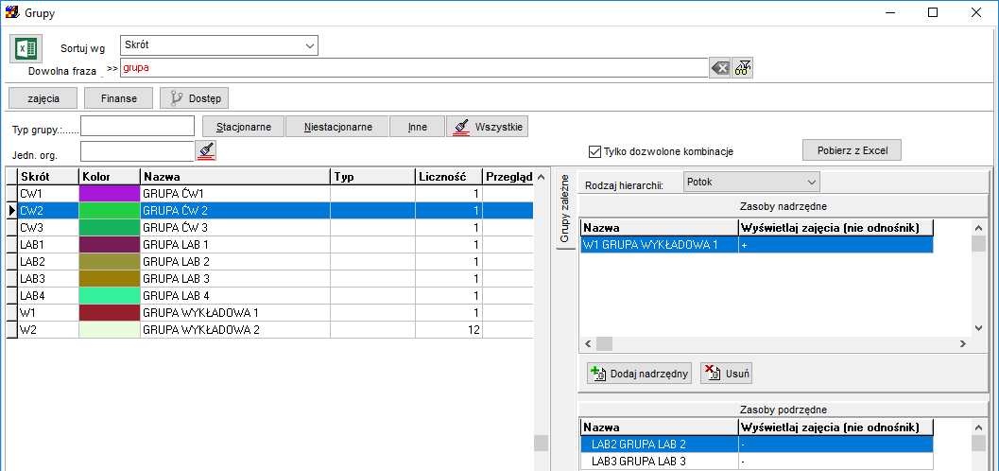

Jest jeszcze jeden istotny drobiazg do omówienia: Podczas dodawania grup zależnych określany w formę relacji.

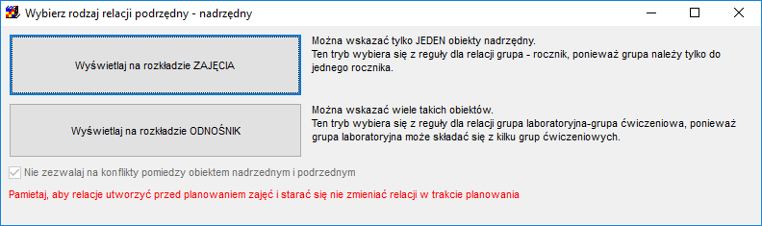

**Wyświetlaj na rozkładzie ZAJĘCIA**: *Można wskazać tylko JEDEN obiekty nadrzędny. Tę relację wybiera się z reguły dla relacji grupa - rocznik*, ponieważ grupa należy tylko do jednego rocznika. Spowoduje fizyczne dodanie do zajęcia rocznika wszystkich grup podrzędnych i powinno być stosowane w przypadkach gdy grupy tworzą hierarchie (słowo hierarchia oznacza, że grupa ma tylko jedną grupę nadrzędną). Albo prościej: na rozkładzie grupy pojawią się zajęcia prowadzone w ramach wykładów.

**Wyświetlaj na rozkładzie ODNOŚNIK:** *Można wskazać WIELE grup zależnych o tym typie. Tę relację wybiera się z reguły dla relacji grupa ćwiczeniowa – grupa laboratoryjna*, ponieważ grupa laboratoryjne może składać się ze studentów pochodzących z kilku grup ćwiczeniowych.

Gdybyśmy (przez pomyłkę) dla grup LAB3 i G2 oraz LAB3 i G3 wybrali relację „wyświetlaj na rozkładzie zajęcia”, wówczas po zaplanowaniu zajęć dla grupy G2, nie można by zaplanować zajęć dla grupy G3 (ze względu na konflikt z LAB3), co jest oczywiście absurdem. Dlatego określając zależność pomiędzy LAB3 i G2 oraz LAB3 i G3 wybieramy relację „Wyświetlaj na rozkładzie odnośnik”.

Różnica pomiędzy wyświetlaniem zajęcia a odnośnika stanie się prosta do zrozumienia po przeanalizowaniu przykładu poniżej. Zobaczmy teraz jak wygląda planowanie.

## Planowanie zajęć

Zajęcia planujemy jak zwykle, tj. zaznaczamy terminy w siatce i naciskamy przycisk .

Następnie wprowadzamy zajęcie. Możemy wybrać oczywiście kilka grup, zasobów, wykładowców.

Przy zapisie program sprawdzi, czy występują konflikty z grupami zależnymi i w razie wykrycia konfliktu wyświetli błąd:

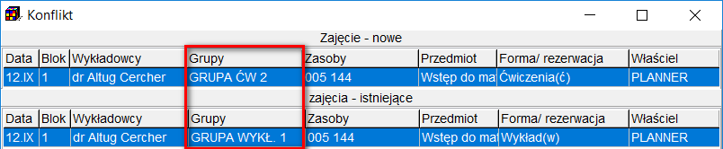

Opisana funkcjonalność działa w identyczny sposób w odniesieniu do sal wykładowych oraz wykładowców.

## Wyświetlanie zajęć całego rocznika na planie grupy

Zajęcia zaplanowane dla całego rocznika wyświetlane są na rozkładach zajęć każdej grupy ćwiczeniowej i laboratoryjnej. Zajęcia wyświetlane są w czasie rzeczywistym podczas planowania, na wydrukach pdf, w kalendarzach elektronicznych oraz w zestawieniach. Zajęcie dziedziczone z planu zajęć rocznika zawiera wszystkie szczegóły (przedmiot, forma, informacje dla studentów itd.)

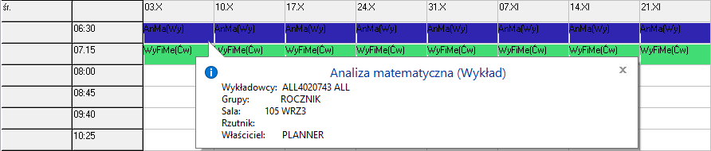

*Rozkład zajęć grupy G2. Na rozkładzie grupy G2 widać zajęcia prowadzone w ramach całego rocznika.*

## Wyświetlanie zajęć laboratoryjnych na planie grupy

Mamy możliwość dowolnego modelowania zależności pomiędzy grupami.

I tak na rozkładzie grupy ĆW2 pojawia się adnotacja na temat zajęć prowadzonych w formie laboratoriów zaplanowanych dla grup LAB2 lub LAB3. Analogicznie, na rozkładzie zajęć grupy LAB3 pojawia się informacja (w formie adnotacji) na temat zajęć prowadzonych w ramach grup ĆW2 oraz ĆW2.

|  |  |  |  |  |  |  |  |  |
| --- | --- | --- | --- | --- | --- | --- | --- | --- |
|  | | |  | |  |  | | |
| GRUPA WYKŁADOWA 1 (W1) | | |  | |  | GRUPA WYKŁADOWA 2 (W2) | | |
| GRUPA ĆW 1 | | GRUPA ĆW 2 | | |  |  | GRUPA ĆW 3 | |
| LAB 1 | LAB 2 | | | LAB 3 |  |  | | LAB4 |

Adnotacja to zajęcie, które jest tworzone automatycznie przez program (nie przez planistę).

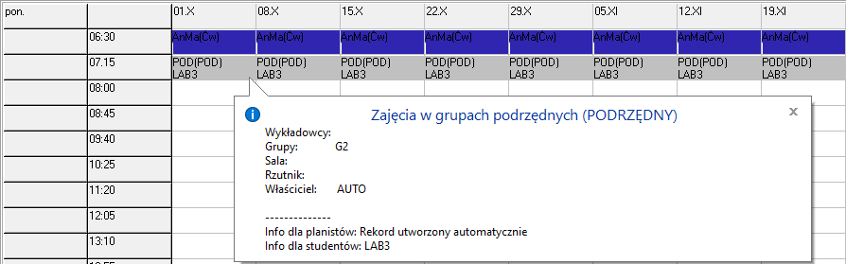

*Rozkład zajęć grupy G2. Na rozkładzie zajęć widać adnotacje informującą o zajęciach w ramach grupy LAB3 na drugiej godzinie lekcyjnej. W polu info dla studentów widzimy nazwę grupy.*

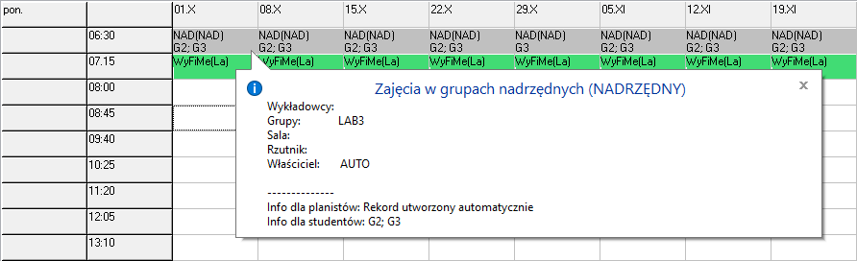

*Rozkład zajęć grupy LAB3. Na rozkładzie zajęć grupy laboratoryjnej widzimy z kolei adnotacje informujące o zajęciach realizowanych w ramach grup ćwiczeniowych, w tym przypadku G2 i G3*.

## Inauguracja roku

Opisane mechanizmy funkcjonują również w odniesieniu do wykładowców oraz zasobów.

W jaki sposób wykorzystać je w praktyce?

Załóżmy, że chcemy zaplanować inaugurację roku, w której bierze udział wielu wykładowców. Wówczas dodajemy nowy rekord do słownika wykładowcy, nazywamy go np. *Wykładowcy Inauguracja Roku* i dodajemy wykładowców w sposób przedstawiony na rysunku

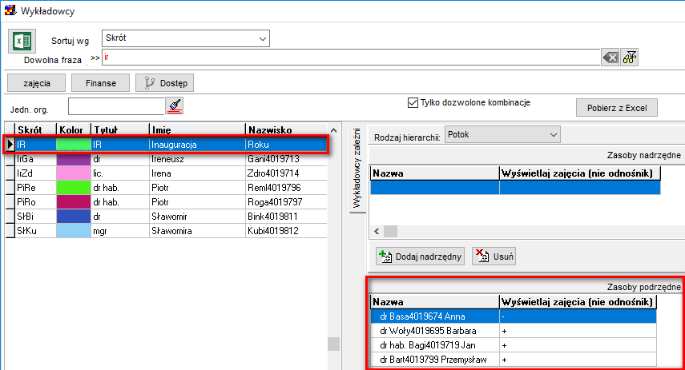

Następnie planujemy inaugurację wpisując w polu wykładowca *Inauguracja Roku*.

Inauguracja zostanie wyświetlona na wszystkich kartach obciążeń wykładowców.

## Rezerwacja całego budynku lub kampusu

Podobnie, możemy dodać do słownika Sale: budynki oraz kampusy i używać ich do planowania zajęć w ramach całych budynków / kampusów.

## Przycisk zależne

Przycisk Zależne powoduje, że do panelu zostaną skopiowane wszystkie zależny grupy.

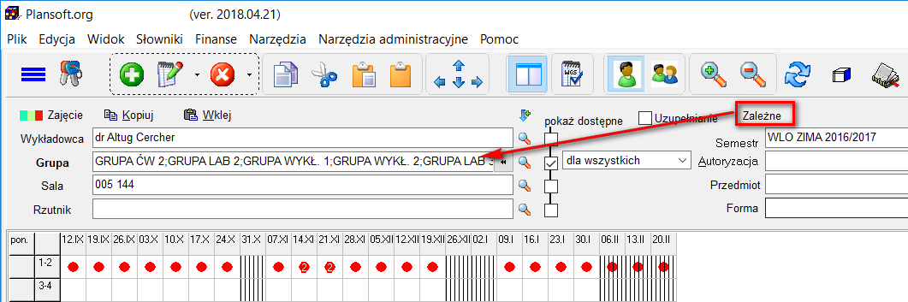

Używając przycisku  możemy łatwo przełączać się pomiędzy rozkładem zajęć grup wykładowych, ćwiczeniowych oraz laboratoryjnych.

## Dodatek: Konfiguracja

Bardzo istotne jest, aby przed rozpoczęciem planowania utworzyć wszystkie relacje pomiędzy grupami. Sposób zbudowania relacji opisano w poprzedniej sekcji.

Domyślnie, podczas planowania nowego zajęcia program skopiuje tylko pierwszą grupę, wykładowcę i salę z panelu planisty. Pozostałe mogą być łatwo skopiowane poprzez dwukrotne kliknięcie w pole Grupy, o czym informuje komunikat na ekranie, o tutaj.

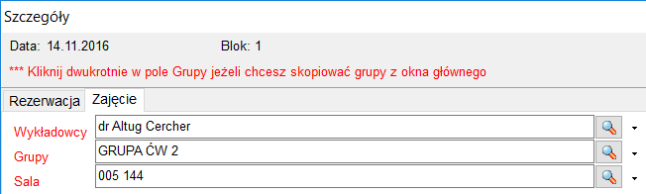

Jeżeli jednak chcemy, aby program pomyślnie kopiował wszystkie grupy, to na profilu użytkownika w oknie Słowniki>Planiści odznaczamy pole wyboru *Kopiuj tylko pierwszy zasób*.

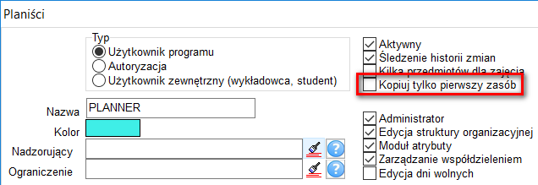

Aby zobaczyć zmiany należy pobrać aktualizację aplikacji.

## Rozwiązywanie problemów

Jeżeli w trakcie planowania zajęć zmienimy relacje pomiędzy grupami (co w praktyce nie powinno mieć miejsca), to możemy doprowadzić do powstania konfliktów. Konflikt pokazywany jest na ekranie w formie komórki z czerwonym krzyżykiem. Aby pozbyć się konfliktu zaznaczamy w menu polecenie **Skasuj konflikty,** odświeżamy widok za pomocą przycisku  i zapisujemy zmiany.

Polecenia Skasuj konflikty nie należy używać, gdy nie ma potrzeby, powoduje ono bowiem każdorazowe skasowanie i ponowne utworzenie wszystkich adnotacji na rozkładzie i w konsekwencji spowolnienie działania programu.

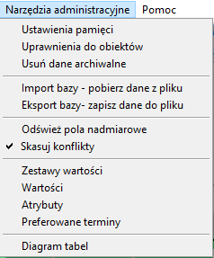

## Instalacja

WAŻNE! Aby zobaczyć zmiany, należy zainstalować najnowszą wersję Aplikacji zarówno na stacjach roboczych **jak również na serwerze bazy danych** (w wersji co najmniej 2018.12.28)

